класс.
Утверждены в рамках Основной образовательной программы основного общего образования
(решение Педагогического совета от 29.08.2023)
Оценочные материалы по учебному предмету
«Основы духовно-нравственной культуры народов России»
для обучающихся 5-6 классов

Промежуточная аттестация

Цель: контрольная работа предназначена для оценки качества этнокультурного образования в 5 классе.

Кодификатор.

№  задания | Планируемые результаты обучения | Уровень сложности | Макс. балл за  задание
1 | Содержание и значение нравственных ценностей российского народа и социальных норм, веры и религии в жизни человека, семьи и общества –  задание на соотнесение (семья, трудолюбие, доброта) | Б | 2
2 | Примеры ситуаций, регулируемых нравственными ценностями и социальными нормами – задание на обращение к социальным реалиям (вклад человека в  развитие культуры общества) | Б | 2
3 | Содержание и значение нравственных ценностей российского народа и социальных норм, веры и религии в жизни человека, семьи и общества –  задание на анализ письменных источников (патриотизм, трудолюбие) | Б | 1
4 | Примеры ситуаций, регулируемых нравственными ценностями и социальными  нормами – задание на анализ двух суждений (патриотизм) | Б | 1
5 | Примеры ситуаций, регулируемых нравственными ценностями и социальными | Б | 2

нормами – задание на обращение к социальным реалиям (бережное отношение к
природе)
6 | Содержание и значение нравственных ценностей российского народа и социальных норм, веры и религии в жизни человека, семьи и общества – задание на анализ изобразительных источников (культовые сооружения и  произведения искусства различных религиозных традиций) | П | 2
7 | Примеры ситуаций, регулируемых нравственными ценностями и социальными  нормами – задание на анализ суждений (трудолюбие) | Б | 1
8 | Классификация и определение ключевых понятий (культура, нравственность) | Б | 2
9 | Примеры ситуаций, регулируемых нравственными ценностями и различными  видами социальных норм – задание на обращение к социальным реалиям (нравственно / безнравственно) | П | 2
10 | Оценка поведения людей с точки зрения нравственных ценностей и социальных норм – задание на обращение к социальным реалиям (нравственно /  безнравственно) | П | 2

Демоверсия

Инструкция по выполнению работы
Работа состоит из двух частей, включающих в себя 10 заданий. Ответы к заданиям 1–7 записываются в виде цифры, слова (словосочетания) или последовательности цифр в поле ответа в тексте работы. Ответы к заданиям 8–10 записываются в виде словосочетания или предложения.
При выполнении заданий можно пользоваться черновиком. Записи в черновике не учитываются при оценивании работы. В случае записи неверного ответа зачеркните его и запишите рядом новый. Баллы, полученные Вами за выполненные задания, суммируются. Постарайтесь выполнить как можно больше заданий и набрать наибольшее количество баллов.
Желаем успеха!

1. | Установите соответствие между нравственными ценностями российского народа и пословицами: к каждой позиции первого  столбца подберите соответствующую позицию из второго столбца.
 | НРАВСТВЕННЫЕ ЦЕННОСТИ  А) Семья  Б) Трудолюбие В) Доброта | ПОСЛОВИЦЫ  - От доброго коня добрая и поросль  - Ленивые руки не родня умной голове  - Зло споро, да умрет скоро  - Ум хорошо, а два лучше  - Родина – мать, чужбина – мачеха
А Б В
Ответ:

2. | От чего, прежде всего, зависит вклад человека в развитие культуры общества? Выпишите цифры, которыми обозначены  правильные ответы.
- от таланта
- от эпохи
- от родителей
- от места проживания
- от воли и упорства

Ответ:
3. | Прочтите отрывок из текста о религиозных деятелях России и назовите нравственное качество, которое их объединяет.
«Во время Отечественной войны 1812 года на борьбу с завоевателями еврейский народ вдохновляли иудейские религиозные деятели. Один из них – Рабби («учитель») Шнеур-Залман предупреждал о том, что победа Наполеона приведет к потере еврейской самобытности и призывал поддерживать императора России в деле защиты Родины».
«В XIV веке Русь находилась под властью Золотой Орды. Преподобный старец (православный монах) Сергий Радонежский очень часто примирял враждующих между собой князей, уговаривая их подчиниться великому князю московскому и объединиться для борьбы за свободу родной земли».
 | Ответ:
4. | Верны ли суждения о том, почему в древних преданиях, былинах, легендах прославлялись богатыри – защитники родной земли? А. Подвиги богатырей были примером для подражания подрастающего поколения.  Б. Все богатыри были сильными и красивыми.
 | 1) Верно только А
 | 2) Верно только Б
 | 3) Верны оба суждения
 | 4) Оба суждения не верны
 | Ответ:
5. | В каких из перечисленных ситуаций можно говорить о бережном отношении детей к природе? Укажите цифры правильных ответов
 | 1) Павел всегда ходит в школу самой короткой дорогой – через дыру в заборе, по тропинке на газоне, сквозь заросли кустов.
2) Когда весной растаял снег и подсохла земля, Андрей, Тимур и Алина собрали и закопали мусор, упавшие ветки, сухие листья и
траву вокруг родника на опушке леса.
 | 3) Ольга любит красивые цветы и собрала большой гербарий редких местных растений.
 | 4) Отправляясь кататься на лыжах в парке, Никита всегда берет с собой семечки и орехи, чтобы подкормить птиц и белок.
 | Ответ:
6. | Установите соответствие между памятниками, установленными в Москве, Санкт-Петербурге, Берлине, Челябинске и

ценностями российского народа.
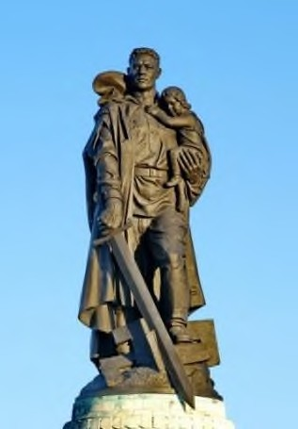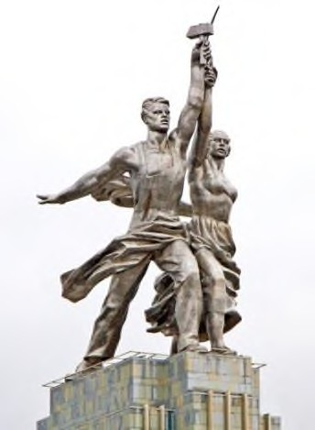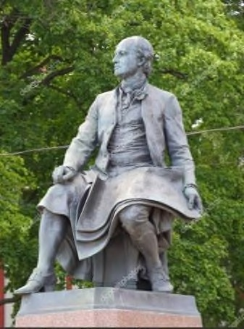
А) Б) В)
  - любовь и верность
  - добросовестный труд
  - родная природа
  - готовность к защите Отечества
  - наука и просвещение

Ответ: | А | Б | В | Г

7. Выполняя домашнее задание, пятиклассники обсуждали роль труда в жизни человека. Найдите неверное суждение и запишите цифру, под которой оно указано.

- Труд требует терпения.
- Приступая к труду, спланируй свои действия.
- Любое дело нужно сделать как можно быстрее.
- Желание достичь цели определяет успех труда.
 | Ответ:
 | Задания 8–10 требуют ответа в виде слова (словосочетания) или предложения, которые следует записать в поле ответа в тексте работы
8. | Ниже приведён перечень терминов. Подберите для них обобщающий термин, запишите это слово и дайте ему определение
 | 1) архитектура; 2) наука; 3) живопись; 4) музыка; 5) религия.
9. | В XII в. великим князем киевским Владимиром Мономахом было написано «Поуче́ние детям» − прекрасный памятник древнерусской литературы. Сформулируйте хотя бы два наставления, которые могут адресовать современные родители своим детям.
10. | Когда Исаака Ньютона поздравляли с великим научным открытием, он скромно заметил: «Я подобен карлику, который стал на плечи гигантов-предшественников и только потому смог заглянуть чуть дальше, чем они». Какие условия, по мнению этого выдающегося английского ученого, определяют успешность творческого человека?

Критерии оценивания.

Полный правильный ответ на задания 3, 4, 7, оценивается 1 баллом; неполный, неверный ответ или его отсутствие – 0 баллов. Полный правильный ответ на задания 1, 2, 5, 6 оценивается 2 баллами; если допущена одна ошибка (в т.ч. отсутствует одна из цифр или имеется одна лишняя цифра) – 1 балл; если допущено две и более ошибок (в т.ч. отсутствуют две и более цифры или имеются две и более лишних цифр) или ответ отсутствует – 0 баллов.

Полный правильный ответ на задания 8, 9, 10 оцениваются 2 баллами, если допущена одна ошибка (в т.ч. отсутствует один из элементов ответа) – 1 балл, если допущено две и более ошибок, или ответ отсутствует – 0 баллов.
Полученные обучающимся баллы за выполнение всех заданий суммируются. Суммарный балл переводится в отметку по пятибалльной шкале с учётом рекомендуемой шкалы перевода:

Суммарный балл | % выполнения | Отметка по 5-балльной шкале
14−17 | 85−100 | «5»
10−13 | 60−76 | «4»
5−9 | 30−53 | «3»
0−4 | 0−24 | «2»

Промежуточная аттестация
учащихся 5 класса по основам духовно – нравственной культуре народов России

Цель проведения - через самостоятельную деятельность учащихся систематизировать и обобщить знания по учебному предмету
Работа состоит из двух частей.
ЧАСТЬ А - базовый уровень сложности с выбором одного правильного ответа из трех предложенных сложности.
ЧАСТЬ Б – задание повышенной сложности. Задания повышенного уровня отмечены специальным значком: *, что позволит учащимся ориентироваться в трудности задания и правильно рассчитать свои силы и время.
Форма проведения: тестирование
На выполнение заданий отводится 40 минут.
Критерии оценивания работы
Часть А.
1-17 задания – 1 балл за каждый правильный ответ.
*Часть Б.
задание – максимум 3 балла.
Итого 20 баллов
Шкала оценки в баллах:
Баллы | Оценка
19-20 | «5» (высокий)
16-18 | «4» (выше среднего)
15-13 | «3» (средний)
менее 13 | «2» (ниже среднего)
Итоговая работа
ЧАСТЬ А
Вариант I
1. Россия, наша Родина – это…
А) планета Земля
Б) часть планеты Земля
В) Российская Федерация
2. На каком рисунке изображен Герб Российской Федерации?
А) Б) В)
3. Кто такие предки?
А) люди, от которых мы произошли
Б) родители, которые придут на помощь
В) великие люди
4. Что такое этика?
А) наука о добре и зле;
Б) наука, которая рассматривает поступки и отношения между людьми с точки зрения
представлений о добре и зле;
В) обычаи и традиции.
5. Что такое этикет?
А) повседневное уважение и открытая доброжелательность к людям
Б) установленный, принятый порядок поведения
В) оказание бескорыстной помощи другим людям
6. Мораль – это …
А) культурные традиции;
Б) верование людей;
В) система норм и ценностей, регулирующих поведение людей.
7. Вежливость – это…
А) повседневное уважение и открытая доброжелательность к людям
Б) черта характера, которая говорит о том, что человек отвечает за собственный свободный выбор;
В) оказание бескорыстной помощи другим людям
8. Уважение – это…
А) способность человека определять своё поведение с учетом законов природы и общества.
Б) почтительное отношение к людям, основанное на признании их достоинств
В) установленный, принятый порядок поведения
9. Добро создается из:
А) добрых чувств и мыслей
Б) из благодарности за добрые дела
В) добрых дел
10. Щедрость – это…
А) оказание бескорыстной помощи другим людям, отсутствие скупости
Б) почитание людей за их благородное происхождение и за богатство
Б) способность человека определять своё поведение с учетом законов природы и общества.
11. Дружбы среди людей не может быть:
А) без сдерживания гнева
Б) без умения уступать друг другу
В) без лжи и отречения от друга из-за беды, болезни
12. Избавиться от обиды поможет:
А) умение прощать
Б) месть к обидчику
В) забыть обиду
13. Порядочность – это …
А)строгое соблюдение норм поведения, неспособность человека к плохим поступкам
Б) привязанность между людьми
В) оказание бескорыстной помощи другим людям, отсутствие скупости
14. Бескорыстие – это…
А) способность человека определять своё поведение с учетом законов природы и общества
Б) моральное правило, регулирующее отношения между людьми при распределении благ, наград и наказаний, доходов и т.п.
В) отсутствие стремления к личной выгоде, наживе
15. Честность – это …
А) искренность, добросовестность, правдивость, надежность, отрицание обмана и воровства
Б) ) почитание людей за их благородное происхождение и за богатство
В) привязанность между людьми, возникающая на основе взаимоуважения
16. Репутация – это …
А) отсутствие противоречий между чувствами, намерениями и действиями человека
Б) хорошее мнение и добрая слава о человеке
В) оказание бескорыстной помощи другим людям
17. Гордость – это …
А) важничанье, высокомерие, заносчивость, самодовольство
Б) добросовестность, правдивость, надежность
В) самоуважение, уважение других, достоинство
ЧАСТЬ Б
*Назовите определение о коренном народе, которое дано в международных документах.
а) «Каждый народ появляется на земле не сразу, проходят века и века, прежде чем люди начинают осознавать себя единым народом. Происходит это постепенно».
б) «Каждый народ начинает осознавать свое единство не везде, а где-то в одном месте. С этим местом связаны все его легенды, предания, мифы. Именно в этом месте он начинает понимать, что он отличается от других народов, что у него своя история, своя культура, свой образ жизни, свой язык».
ЧАСТЬ А
Вариант II
1. Терпение – это …
А) настойчивость, упорство и выдержка в каком-нибудь деле
Б) черта характера, которая говорит о том, что человек отвечает за собственные поступки
В) проявление сострадания и любви к ближнему
2. . Закончи пословицу: «На чужой каравай рот не разевай, …»
А) а найдешь - береги
Б) а браниться грех
В) а пораньше вставай да свой затевай
3. Что НЕ относится к правилам этикета?
А) садиться за стол нужно с чистыми руками
Б) на горячие напитки дуют, а не ждут, когда они остынут
В) на стол можно положить только кисти рук
4. Семья – это …
А) дом, родственники и домашние животные
Б) объединение людей разного возраста, основанное на кровнородственных связях
В) наследственное семейное имя, переходящее от родителей к детям
5. Род – это …
А) ряд поколений, происходящих от одного предка
Б) ряд поколений, происходящих от разных предков
В) люди, от которых мы произошли
6. Какова главная задача рода и семьи?
А) Построить дом, дать жизнь детям;
Б) Быть достойными гражданами своей страны;
В) Дать жизнь детям, вырастить и воспитать их, создавая благоприятные условия жизни.
7. . На каком дереве можно увидеть своих предков?
А) родительское дерево
Б) родное дерево
В) родословное дерево
8. Традиция – это …
А) правила поведения человека
Б) передача правил поведения в семье, семейных обычаев и обрядов
В) умение понимать собеседника и не допускать неприятных для других ситуаций
9. «Поступай по отношению к другим так, как ты хотел бы, чтобы поступали по отношению к тебе.» Это…
А) золотое правило нравственности
Б) нравственный поступок
В) Семейный кодекс
10.Что такое толерантность
А) умение воспринимать мнения, верования
Б) умение воспринимать чужой образ
В) терпимость, умение воспринимать чужой образ, иные обычаи, мнения, верования
11. Закончи пословицу: «Мать кормит детей …»
А) а младенец матери
Б) а земля людей
В) а браниться грех
12. Что НЕ относится к правилам этикета?
А) сок лимона отжимают чайной ложкой в стакане
Б) булочки берут руками, разламывая на кусочки
В) торт едят руками
13. По каким признакам окружающие оценивают аккуратность человека
А) чистая обувь
Б) вежливость
В) прямая осанка
14. Отечество – это …
А) страна, где человек родился и вырос
Б) страна, где человек живет в данный момент
В) дом, который построил человек
15. Человек, любящий свою Родину, свой народ, готовый ради них на жертвы, трудовые и ратные подвиги – это …
А) Патриот
Б) Труженик
В) Воин.
16. Защитник Отечества – это …
А) Патриот
Б) Труженик
В) Воин
17. Какие события в истории нашей страны способствовали сплочению и объединению всех граждан?
А) Великая Отечественная война
Б) Ледовое побоище
В) Октябрьская революция
ЧАСТЬ Б*
а) «Исследования этнографов показали, что культура коренного народа, как правило, очень тесно связана с природными особенностями того или иного края. Жизнь коренного народа обычно как бы слита с природой этого края, неотделима от него. Коренной народ, его культура составляют одно целое с природой, с ее особенностями».
б) «Каждый народ появляется на земле не сразу, проходят века и века, прежде чем люди начинают осознавать себя единым народом. Происходит это постепенно».
Ключи
Вариант I
Ключ оценивания:
№ вопроса | 1 | 2 | 3 | 4 | 5 | 6 | 7 | 8 | 9 | 10 | 11 | 12 | 13 | 14 | 15 | 16 | 17
Правильный ответ | В | Б | А | Б | Б | В | В | Б | В | А | Б | А | А | В | А | Б | В
Часть Б -А
Вариант II
№ вопроса | 1 | 2 | 3 | 4 | 5 | 6 | 7 | 8 | 9 | 10 | 11 | 12 | 13 | 14 | 15 | 16 | 17
Правильный ответ | А | В | Б | Б | А | В | В | Б | А | В | Б | В | А | А | А | В | А
ЧАСТЬ Б-Б

класс.

Входная диагностическая работа.

Цель: контрольная работа предназначена для оценки качества этнокультурного образования в 6 классе.

Кодификатор.

№  задания | Планируемые результаты обучения | Уровень сложности | Макс. балл за  задание
1 | Содержание и значение нравственных ценностей российского народа и социальных норм, веры и религии в жизни человека, семьи и общества –  задание на соотнесение (семья, трудолюбие, доброта) | Б | 2
2 | Примеры ситуаций, регулируемых нравственными ценностями и социальными нормами – задание на обращение к социальным реалиям (вклад человека в  развитие культуры общества) | Б | 2
3 | Содержание и значение нравственных ценностей российского народа и социальных норм, веры и религии в жизни человека, семьи и общества –  задание на анализ письменных источников (патриотизм, трудолюбие) | Б | 1
4 | Примеры ситуаций, регулируемых нравственными ценностями и социальными  нормами – задание на анализ двух суждений (патриотизм) | Б | 1
5 | Примеры ситуаций, регулируемых нравственными ценностями и социальными нормами – задание на обращение к социальным реалиям (бережное отношение к  природе) | Б | 2
6 | Содержание и значение нравственных ценностей российского народа и  социальных норм, веры и религии в жизни человека, семьи и общества – | П | 2

задание на анализ изобразительных источников (культовые сооружения и
произведения искусства различных религиозных традиций)
7 | Примеры ситуаций, регулируемых нравственными ценностями и социальными  нормами – задание на анализ суждений (трудолюбие) | Б | 1
8 | Классификация и определение ключевых понятий (культура, нравственность) | Б | 2
9 | Примеры ситуаций, регулируемых нравственными ценностями и различными видами социальных норм – задание на обращение к социальным реалиям  (нравственно / безнравственно) | П | 2
10 | Оценка поведения людей с точки зрения нравственных ценностей и социальных норм – задание на обращение к социальным реалиям (нравственно /  безнравственно) | П | 2

Демоверсия

Инструкция по выполнению работы
Работа состоит из двух частей, включающих в себя 10 заданий. Ответы к заданиям 1–7 записываются в виде цифры, слова (словосочетания) или последовательности цифр в поле ответа в тексте работы. Ответы к заданиям 8–10 записываются в виде словосочетания или предложения.
При выполнении заданий можно пользоваться черновиком. Записи в черновике не учитываются при оценивании работы. В случае записи неверного ответа зачеркните его и запишите рядом новый. Баллы, полученные Вами за выполненные задания, суммируются. Постарайтесь выполнить как можно больше заданий и набрать наибольшее количество баллов.
Желаем успеха!

1. | Установите соответствие между нравственными ценностями российского народа и пословицами: к каждой позиции первого  столбца подберите соответствующую позицию из второго столбца.
 | НРАВСТВЕННЫЕ ЦЕННОСТИ  А) Семья  Б) Трудолюбие В) Доброта |  |  |  | - Сердце матери лучше солнца греет  - Век живи, век учись  - Добро не умрет, а зло пропадет  - Безделье – мать пороков  - Волков бояться – в лес не ходить | ПОСЛОВИЦЫ
 | Ответ: | А | Б | В
2. | Как передавались правила поведения в обществе в самом начале его становления? Выпишите цифры, которыми обозначены правильные ответы.
- в семье
- в процессе обучения в школе

- через чтение книг
- в процессе труда
- при просмотре телевизора

Ответ:
3. | Прочтите отрывок из текста о религиозных деятелях и назовите общее нравственное качество, которое они проповедовали.
«Живший в VIII в. буддийский монах Шантидева призывал преодолевать лень, с удовольствием совершать то, что приносит пользу людям, никогда не бросать дело, не завершив его».
«Пророк Мухаммад еще ребенком пас коз и овец, а когда подрос, стал сопровождать торговые караваны в разные страны. Он никогда не просил милостыни, ел только то, что сам заработал». Ответ:
4. | Верны ли суждения о том, почему в древних преданиях, былинах, легендах прославлялись богатыри – защитники родной земли? А. Это была единственная тема фольклорных произведений.  Б. Эти герои нравились детям.
 | 1) Верно только А
 | 2) Верно только Б
 | 3) Верны оба суждения
 | 4) Оба суждения не верны
 | Ответ:
5. | В каких из перечисленных ситуаций можно говорить о бережном отношении общества к окружающей среде? Укажите цифры правильных ответов
 | 1) В Карабаше построили завод по сортировке мусора, на котором можно обработать 35 тысяч тонн твердых бытовых отходов в год.
2) Небольшая речка Челябка заключена в коллектор, ее устье обозначено двумя бетонными кольцами на берегу Миасса выше моста
около Дворца спорта.
3) Большой поток транзитного транспорта направляется в обход Магнитогорска по кольцевой («каплевидной») автомобильной дороге,
проходящей на расстоянии 5–20 км от жилых кварталов города.
4) 14 мая 1920 года по декрету В. И. Ленина около города Миасса был образован один из первых в России Ильменский
минералогический заповедник
 | Ответ:
6. | Установите соответствие между памятниками, установленными в Москве¹, Муроме², Волгограде³, Магнитогорске⁴ и ценностями российского народа.

¹ Материалы сайта https://mir24.tv
² Материалы сайта http://murom-gid.ru/pamyatnik-petru-i-fevronii

³ Материалы сайта https://ru.wikipedia.org

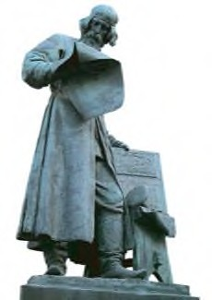
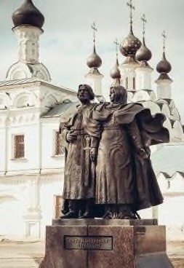
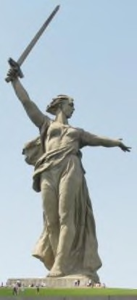
А) Б) В)

Г) 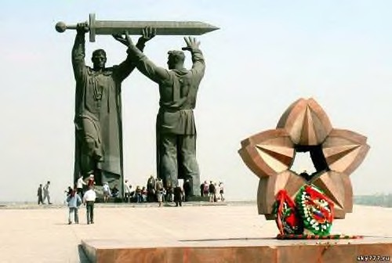
  - любовь и верность
  - труд на благо Родины
  - родная природа
  - готовность к защите Отечества
  - наука и просвещение

Ответ: | А | Б | В | Г

Выполняя домашнее задание, пятиклассники поспорили о том, что такое трудолюбие. Найдите неверное суждение и запишите цифру, под которой оно указано.
  - Трудолюбие – качество, присущее не только людям, ведь животные также проявляют трудолюбие, когда строят себе жилище и

⁴ Материалы сайта https://neofakty74.livejournal.com

охотятся.
- Трудолюбие – нравственное качество человека.
- Трудолюбие – условие успешного труда.
- Трудолюбие – способность отдавать много сил и времени труду.
 | Ответ:
 | Задания 8–10 требуют ответа в виде слова (словосочетания) или предложения, которые следует записать в поле ответа в тексте работы
8. | Ниже приведён перечень терминов. Подберите для них обобщающий термин, запишите это слово и дайте ему определение
 | 1) этика; 2) правила; 3) совесть; 4) справедливость; 5) милосердие.
9. | В XVI в. был создан замечательный памятник русской литературы «Домостро́й», являющийся сборником полезных сведений, советов и правил по всем направлениям жизни человека и семьи. Предложите хотя бы две рекомендации, которые могли бы войти в современный «Домострой»
10. | Биография летчика Алексея Маресьева еще при его жизни стала легендой. В одном из воздушных боев его истребитель был сбит. Ему удалось выжить, хотя из-за гангрены врачи ампутировали ему обе ноги. Но ничто не могло остановить мужественного летчика – он вернулся в строй. Попробуйте объяснить, какие чувства побуждали А. Маресьева вернуться к  любимому делу?

Критерии оценивания.

Полный правильный ответ на задания 3, 4, 7, оценивается 1 баллом; неполный, неверный ответ или его отсутствие – 0 баллов. Полный правильный ответ на задания 1, 2, 5, 6 оценивается 2 баллами; если допущена одна ошибка (в т.ч. отсутствует одна из цифр или имеется одна лишняя цифра) – 1 балл; если допущено две и более ошибок (в т.ч. отсутствуют две и более цифры или имеются две и более лишних цифр) или ответ отсутствует – 0 баллов.

Полный правильный ответ на задания 8, 9, 10 оцениваются 2 баллами, если допущена одна ошибка (в т.ч. отсутствует один из элементов ответа) – 1 балл, если допущено две и более ошибок, или ответ отсутствует – 0 баллов.
Полученные обучающимся баллы за выполнение всех заданий суммируются. Суммарный балл переводится в отметку по пятибалльной шкале с учётом рекомендуемой шкалы перевода:

Суммарный балл | % выполнения | Отметка по 5-балльной шкале
14−17 | 85−100 | «5»
10−13 | 60−76 | «4»
5−9 | 30−53 | «3»
0−4 | 0−24 | «2»

Промежуточная аттестация.
Цель: контрольная работа предназначена для оценки качества этнокультурного образования за курс 6 класса.

Кодификатор.

№  задани я | Планируемые результаты обучения |  |  |  | Уровень сложности | Тип задания | Макс. балл за задание
Часть 1
1 | Знание ряда ключевых понятий  обществознания наук. (отрочество) | базовых | для | школьного | Б | КО | 1
2 | Знание ряда ключевых понятий  обществознания наук. (человек) | базовых | для | школьного | Б | КО | 1
3 | Знание ряда ключевых понятий базовых для  обществознания наук. (правовой статус гражданина РФ) |  |  | школьного | П | КО | 2
4 | Знание ряда ключевых понятий  обществознания наук. (субъект РФ) | базовых | для | школьного | Б | КО | 1
5 | Знание ряда ключевых понятий  обществознания наук. (гражданство РФ) | базовых | для | школьного | Б | КО | 1
6 | Знание ряда ключевых понятий  обществознания наук.(труд) | базовых | для | школьного | П | КО | 2
7 | Знание ряда ключевых понятий базовых для школьного  обществознания наук.(статус русского языка как государственного) |  |  |  | Б | КО | 1
8 | Построение ассоциативного ряда: анализ рисунков. |  |  |  | Б | КО | 1
9 | Поиск и извлечение социальной информации, представленной в  различных источниках. (анализ диаграммы) |  |  |  | П | КО | 2

Часть 2
10 | Анализ высказывания | В | РО | 3
11 | Ответ на вопрос | П | РО | 2
12 | Анализ социальной информации. (задание – задача) | В | РО | 2

Демоверсия

Инструкция по выполнению работы

Контрольная работа состоит из 12 заданий. Запишите сначала номер задания, а затем ответ на него. Работа содержит 5 заданий, в которых представлены варианты ответа. Ответ к таким заданиям записывается в виде одной цифры, которая соответствует номеру правильного ответа. Работа содержит 3 задания, требующих записи ответа в виде последовательности цифр. Работа содержит 1 задание, в котором необходимо записать термин. Работа содержит 3 задания (10, 11 и 12), на которые следует дать полный развёрнутый ответ. В случае записи неверного ответа зачеркните его и запишите рядом новый.
Для выполнения заданий дополнительного оборудования не требуется. При выполнении работы можно пользоваться черновиком. Записи в черновике не учитываются при оценивании работы.
Баллы, полученные Вами за выполненные задания, суммируются. Постарайтесь выполнить как можно больше заданий и набрать наибольшее количество баллов.

Желаем успеха!
1 | Повышенная чувствительность к оценке посторонних, эмоциональная неустойчивость, противоречивость поведения являются  особенностями подросткового возраста..
 | 1) | Физиологическими
 | 2) | Естественными
 | 3) | Психологическими
 | 4) | Интеллектуальными
2 | Верны ли следующие суждения о человеке?  А. Наличие инстинктов присуще и человеку, и животным.  Б. Способность к творчеству – отличительная черта человека.
 | 1) | Верно только А
 | 2) | Верно только Б
 | 3) | Верны оба суждения
 | 4) | Оба суждения не верны
3 | Какие из нижеперечисленных ситуаций иллюстрируют реализацию гражданами РФ своих конституционных прав? Запишите выбранные цифры ответов в порядке возрастания.
 | 1) | Когда Виталию исполнилось 18 лет, он был призван на службу в армию
 | 2) | Василий Петрович принял участие в выборах Президента РФ

- Ирина подала в суд на магазин бытовой техники, который отказался заменить ей бракованный телевизор
- Ежемесячно Марина Евгеньевна уплачивает подоходный налог (НДФЛ)
- Алексей Михайлович приобрел автомобиль Ответ: .
- Наличие собственных органов власти и управления, герба и флага характеризует Челябинскую область в составе РФ как:
  - субъект
  - объект
  - регион
  - округ

- Верны ли суждения о гражданстве Российской Федерации?
А. Все граждане России имеют равные права и равные обязанности. Б. Получить гражданство России можно только с восемнадцати лет.
  - Верно только А
  - Верно только Б
  - Верны оба суждения
  - Оба суждения не верны

- Соотнесите формы и виды оценки труда. Каждому элементу, данному в первом столбце, подберите элемент из второго столбца.
Формы | Виды
А. За перевыполнение плана продаж мобильных телефонов торговый консультант Владимир получил  премию. | 1. Материальная
Б. Михаил Чаплыгин получил большой опыт как архитектор, участвуя в создании проекта реконструкции  набережной реки Миасс. | 2. Моральная
В. После пяти лет успешной работы Мария Петровна была повышена (с увеличением оклада) до
начальника отдела кредитования в «Челябпромбанке»
Г. За высокий профессионализм и добросовестный труд учитель музыки Ольга Валентиновна была
награждена Почетной грамотой Министерства образования и науки Челябинской области
Д. На мебельной фабрике «Эльф» сотрудникам предоставляются обеды и медицинские страховки за счет
предприятия.

Запишите в таблицу выбранные цифры под соответствующими буквами.

А | Б | В | Г | Д

7 | Русский язык в Российской Федерации используется в качестве государственного. Найдите ситуацию, «выпадающую» из общего ряда.  - Государственная Дума РФ ратифицировала (утвердила) договор о дружбе и сотрудничестве России и Китая.  - В Челябинске издали сборник стихотворений южноуральских поэтов.  - По окончании девятого и одиннадцатого классов все учащиеся РФ сдают выпускной экзамен по русскому языку.  - Конституция РФ написана на русском языке
8 | Какое обществоведческое понятие объединяет представленные ниже иллюстрации?
 | Ответ: .
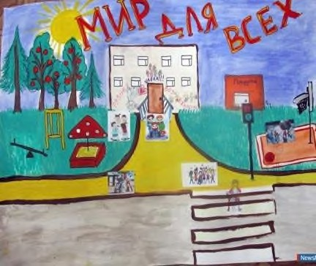
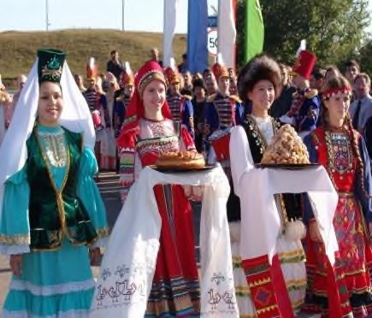

9 | Среди учащихся пятых-шестых классов был проведен социологический опрос. Им задавали вопрос: «Какие способы достижения успеха в трудовой деятельности Вы  считаете наиболее значимыми? Возможен выбор нескольких вариантов ответа». Результаты опроса представлены в диаграмме.

кие способы достижения успеха в трудовой деятельности Вы считаете наиболее значимыми?
Быть уверенным в себе
11
34
44
Быть умным, образованным Творчески подходить к делу
Быть честным и порядочным
49
42
Уметь общаться с людьми
28
22
Быть организованным, ответственным
Другое

Найдите в приведённом списке выводы, которые можно сделать на основе диаграммы, и запишите цифры, под которыми они указаны.
- Почти половина опрошенных считают важным умение общаться с людьми.
- Примерно равное количество опрошенных высоко оценивают образованность и уверенность в себе.
- Меньше четверти опрошенных считают важными честность и порядочность.
- Доля тех, для кого важен творческий подход к делу, больше доли тех, для кого имеет значение организованность и ответственность.
- Каждый десятый опрошенный отметил важность быть умным, образованным.
Ответ: .

10. Великий русский поэт Александр Сергеевич Пушкин писал: «Клянусь честью, что ни за что на свете я не хотел бы переменить Отечество или иметь другую историю наших предков». Какое нравственное чувство выражено в этих строках? Выскажи два предположения, какую роль образование играет в воспитании этого чувства, превращения его в жизненный принцип личности.

11. | Перечислите государственные символы Российской Федерации? Дайте краткое описание одного из них.

12. | В течение последних двадцати лет на Южном Урале успешно работает Ассамблея народов Челябинской области. В нее входят  семнадцать культурных объединений региона (татары, башкиры, армяне, азербайджанцы, немцы, евреи и др.). На одном из заседаний

Ассамблеи прозвучала мысль, что укреплению дружбы народов способствуют совместные объединяющие людей дела.
Выскажите свое мнение о том, какое значение для нашей многонациональной страны и многонациональной Челябинской области имеет уважительное отношение всех народов друг к другу? Реализация каких дел (проектов, мероприятий) может этому способствовать?

Критерии оценивания.

За верное выполнение заданий 1–2, 4–5, 7–8 выставляется 1 балл. Задания считаются выполненными верно, если верно указана требуемая цифра.
За верное выполнение заданий 3, 6, 9, 11, 12 выставляется от 1 до 2 баллов. Задания считаются выполненными верно, если полностью или частично соответствуют критериям оценивания. За верное выполнение задания 10 выставляется от 1 до 3 баллов. Задание считается выполненным верно, если полностью или частично соответствует критериям оценивания.
Полученные обучающимся баллы за выполнение всех заданий суммируются. Суммарный балл переводится в отметку по пятибалльной шкале с учётом рекомендуемой шкалы перевода:

19-16 баллов | 15-12 баллов | 11-8 баллов | 7-0 баллов
«5» | «4» | «3» | «2»
высокий | повышенный | базовый | низкий

